Физкультурный досуг
«КРУГОВАЯ ТРЕНИРОВКА»
для подготовительной к школе группы

Цель: повысить общую физическую подготовленность детей подготовительной к школе группы.
Задачи: развивать двигательное воображение и самостоятельную деятельность, воспитывать дисциплинарные навыки, формировать двигательные умения и навыки, стимулировать самостоятельность ребенка.
Инвентарь: батут, 2 скамейки, баскетбольный мяч, волейбольные мячи.

Физкультурный зал поделен на сектора ярким (оранжевым) скотчем.
Перед началом досуга детям рассказывается и показывается на примере более подготовленного ребенка, какое задание они должны выполнить в каждом секторе и в какой перейти далее по сигналу инструктора.
Инструктор делит и расставляет детей по количеству секторов (т.е. одновременно каждая группа детей выполняет свое задание).

Когда дети поймут порядок передвижения по секторам и суть происходящего, им можно раздавать карточки с описанием задания, а так же карточки со сменой порядка секторов.

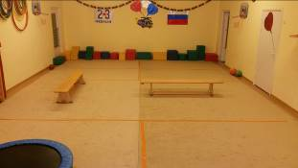

Вводная часть:
- ходьба по кругу разными способами и с разным положением рук,
- бег по кругу,
- подскоки, руки на поясе.
Основная часть:

Первый сектор:
Дети ходят «гуськом».

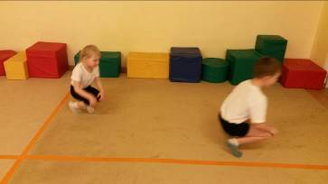

Второй сектор:
Дети выполняют подъем в сед.

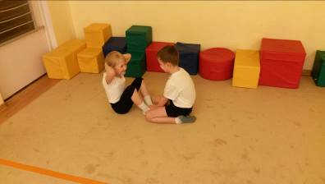

Третий сектор:
Баскетбол. Дети выполняют поочередно броски мяча в корзину.

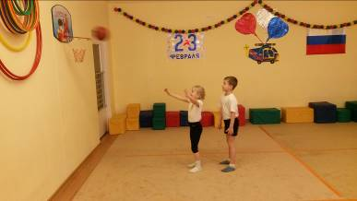

Четвертый сектор:
Подлезания под скамейкой и ходьба по скамейке.

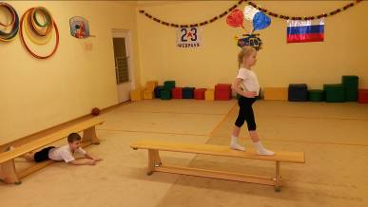

Пятый сектор:
Батут. Поочередно один ребенок выполняет скачки на батуте (10 раз), второй в это время бегает вокруг (меняются).

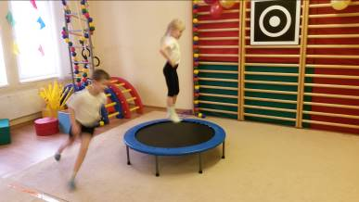

Шестой сектор:
Дети выполняют упражнение «рыбка» на счет 1-2.

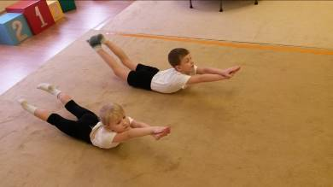

Седьмой сектор:
Дриблинг (ведение мяча) со сменой рук.

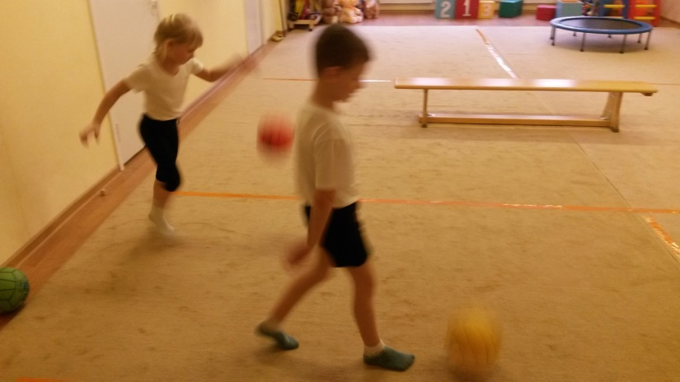

Заключительная часть:

Подвижная игра «Ловишки с ленточками».
Дети располагаются по залу врассыпную.
Упражнения в равновесии:
- стойка «пятка одной ноги к мыску другой», руки в стороны (15 сек)
- стойка «ласточка» ( по 15 мин на каждой ноге)
- ноги вместе, руки на пояс, к плечам, наверх (ладошки друг к другу). Дети тянутся вверх.

Подготовила и провела
инструктор ФИЗО
ГБОУ гимназия № 1595
Дейник А.Н.

Москва, 2015 г.

